**ภาคผนวก ง**

**คู่มือการใช้งานระบบการจ่ายค่าประกันสุขภาพไทยสมุทรประกันชีวิต**

**ด้วยสถาปัตยกรรมเชิงบริการ**

การพัฒนาระบบจ่ายค่าประกันสุขภาพไทยสมุทรประกันชีวิตด้วยสถาปัตยกรรมเชิงบริการ ในส่วนของคู่มือจะแบ่งการใช้งานออกเป็น 5 ส่วน คือ

1. ลูกค้า(User)

2. เจ้าหน้าที่ตรวจสอบเอกสาร (Reviewer)

3. ผู้อนุมัติหรือผู้บริหาร (Approver)

4. ผู้แลระบบ (admin)

5. เจ้าหน้าที่ธนาคารฝั่งธนาคารจำลอง (Staff Bank)

1. กรณีลูกค้า (User)

1.1 การสมัครสมาชิก

1. กดสมัครสมาชิก

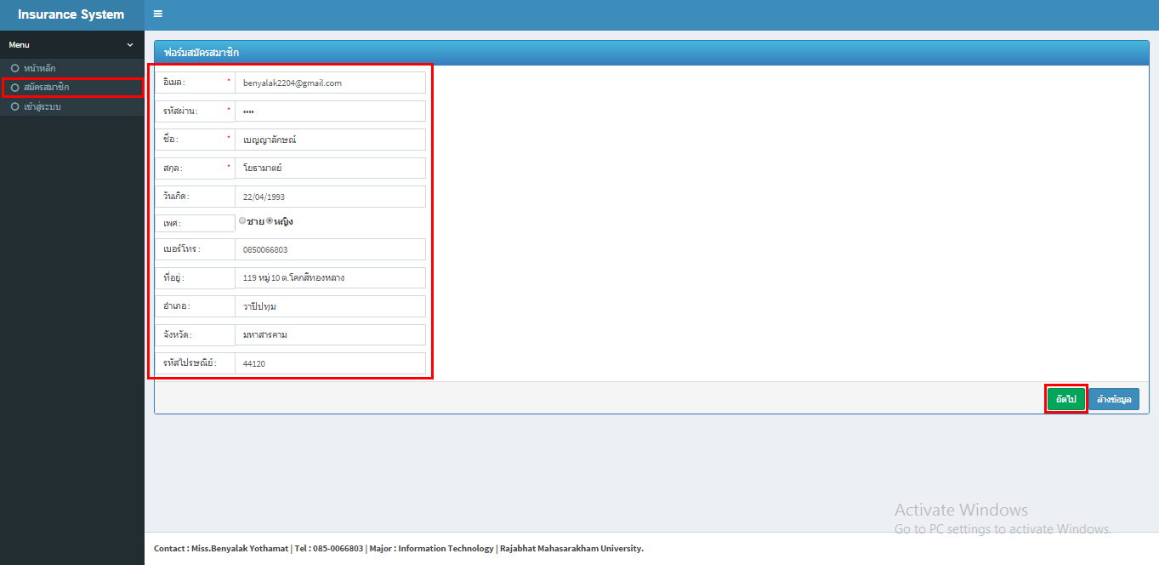

2. กรอกข้อมูลที่จำเป็นโดยต้องใช้อีเมล์จริงเป็น

username เพื่อรับการแจ้งเตือนจากทางระบบ

3. กดบันทึก

**ภาพที่ ง-1** แสดงการสมัครสมาชิก

1.2 การตรวจสอบเลขบัญชี

1. กรอก เลขบัญชี และรหัสผ่านที่ได้จากทางธนาคาร

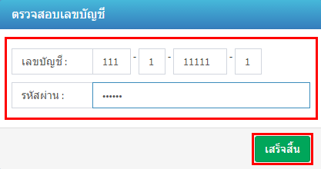

2. กดเสร็จสิ้น

**ภาพที่ ง-2** แสดงการตรวจสอบเลขบัญชี

1.3 การสมัครสมาชิกสำเร็จ ระบบก็จะแสดงดังภาพที่ ง-3 ขั้นตอนต่อไปต้องทำการเข้ายืนยันอีเมล์หรือยืนยันการสมัครสมาชิกผ่านอีเมล์ที่ใช้สมัคร

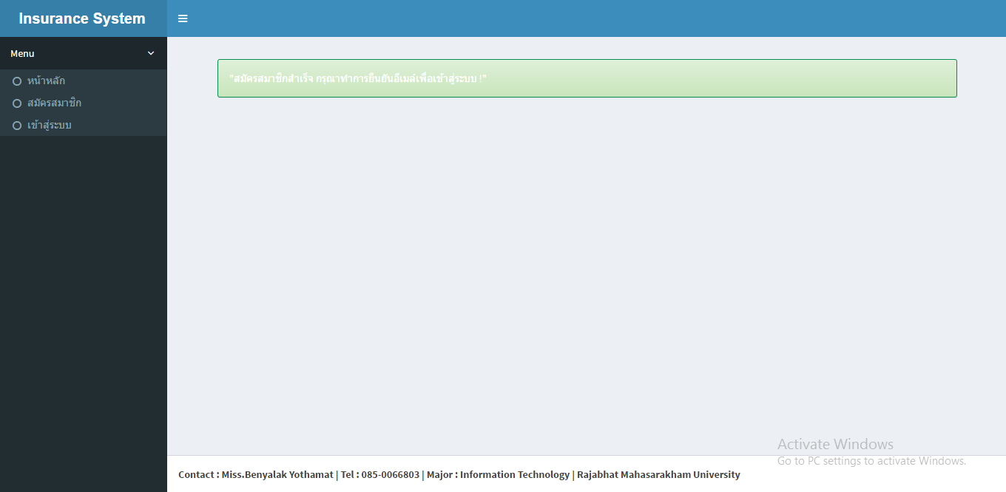

**ภาพที่ ง-3** แสดงการสมัครสมาชิกสำเร็จ

1.4 การยืนยันการสมัครสมาชิก

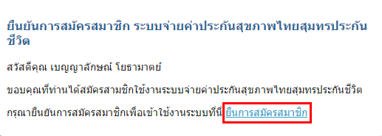

กดยืนยันการสมัคร

**ภาพที่ ง-4** แสดงการยืนยันการสมัครสมาชิก

1.5 หน้าจอแรกของผู้ใช้ที่เป็นลูกค้า

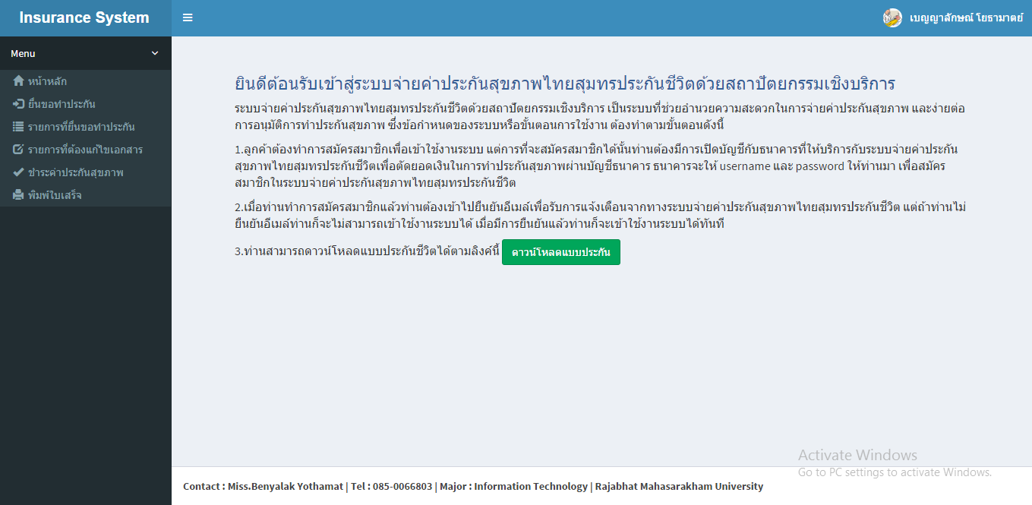

**ภาพที่ ง-5** แสดงหน้าจอแรกของผู้ใช้ที่เป็นลูกค้า

1.6 การเข้าสู่ระบบ

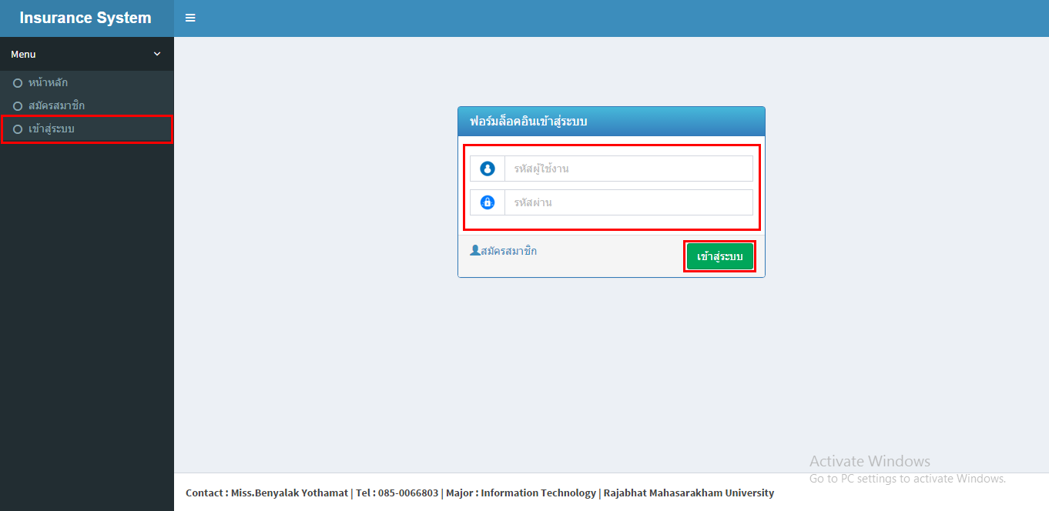

2. กรอก username และ password

1. เข้าสู่ระบบ

3. เข้าสู่ระบบ

**ภาพที่ ง-6** แสดงหน้าจอเข้าสู่ระบบของผู้ใช้ที่เป็นลูกค้า

1.7 การยื่นขอทำประกันสุขภาพขั้นตอนที่ 1

1. ยื่นขอทำประกัน

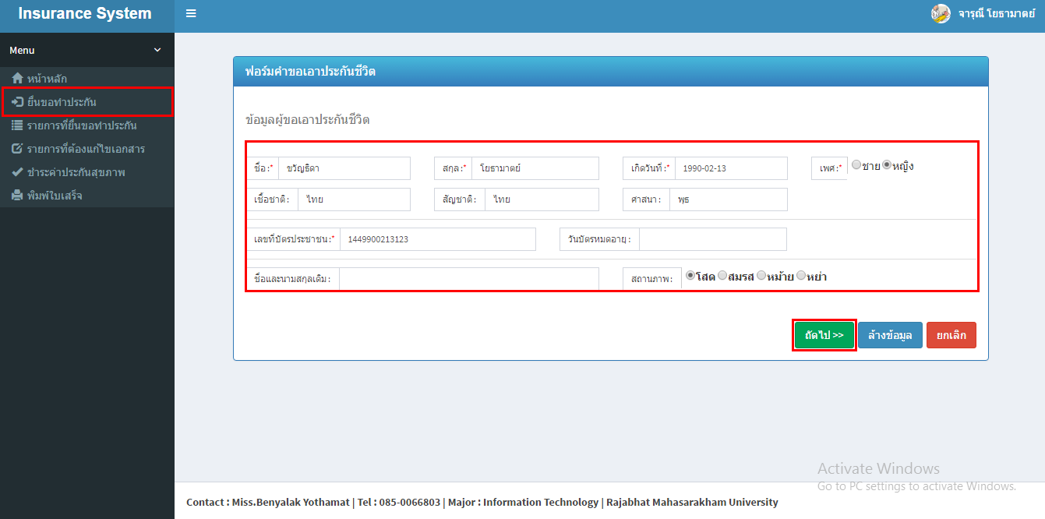

2. กรอกข้อมูลเบื้องต้น

3. ถัดไป

**ภาพที่ ง-7** แสดงหน้าจอยื่นขอทำประกันสุขภาพขั้นตอนที่ 1

1.8 การยื่นขอทำประกันสุขภาพขั้นตอนที่ 2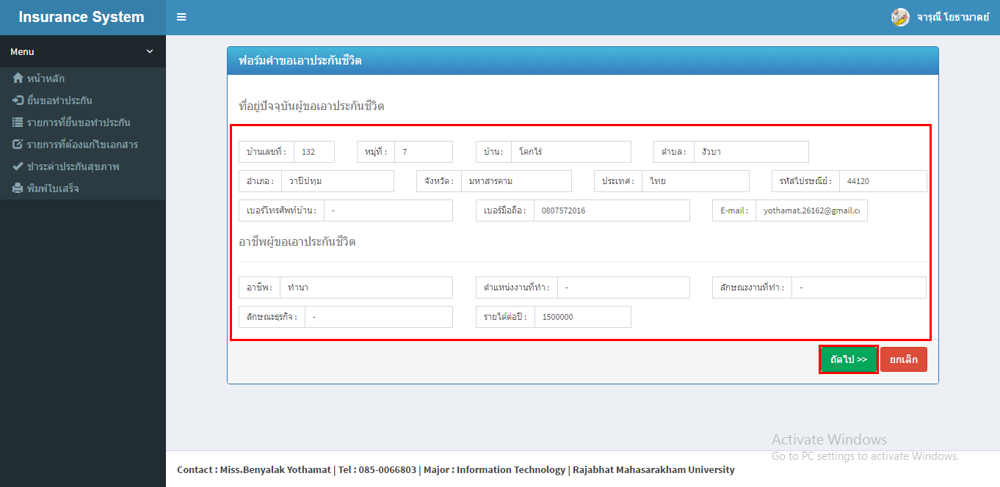

2. ถัดไป

1. กรอกข้อมูลที่อยู่และอาชีพผู้ขอเอาประกันสุขภาพ

**ภาพที่ ง-8** แสดงหน้าจอยื่นขอทำประกันสุขภาพขั้นตอนที่ 2

1.9 การยื่นขอทำประกันสุขภาพขั้นตอนที่ 3

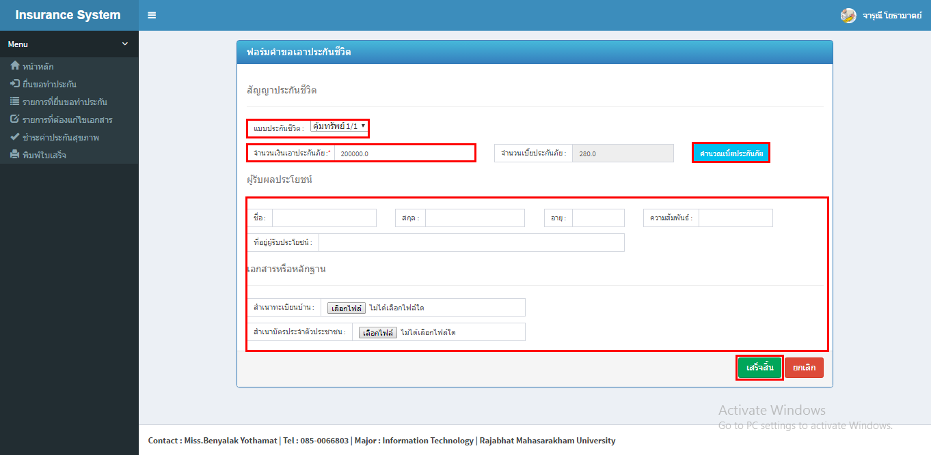

4. กรอกข้อมูลผู้รับผลประโยชน์และทำการแนบเอกสารให้ถูกต้อง

5. เสร็จสิ้น

3. กดคำนวณเบี้ยประกัน ประกันภัย

2. ระบุจำนวนเงินที่ต้องการเอาประกันภัย

1. เลือกแบบประกันสุขภาพ

**ภาพที่ ง-9** แสดงหน้าจอยื่นขอทำประกันสุขภาพขั้นตอนที่ 3

1.10 รายการที่ยื่นทำประกัน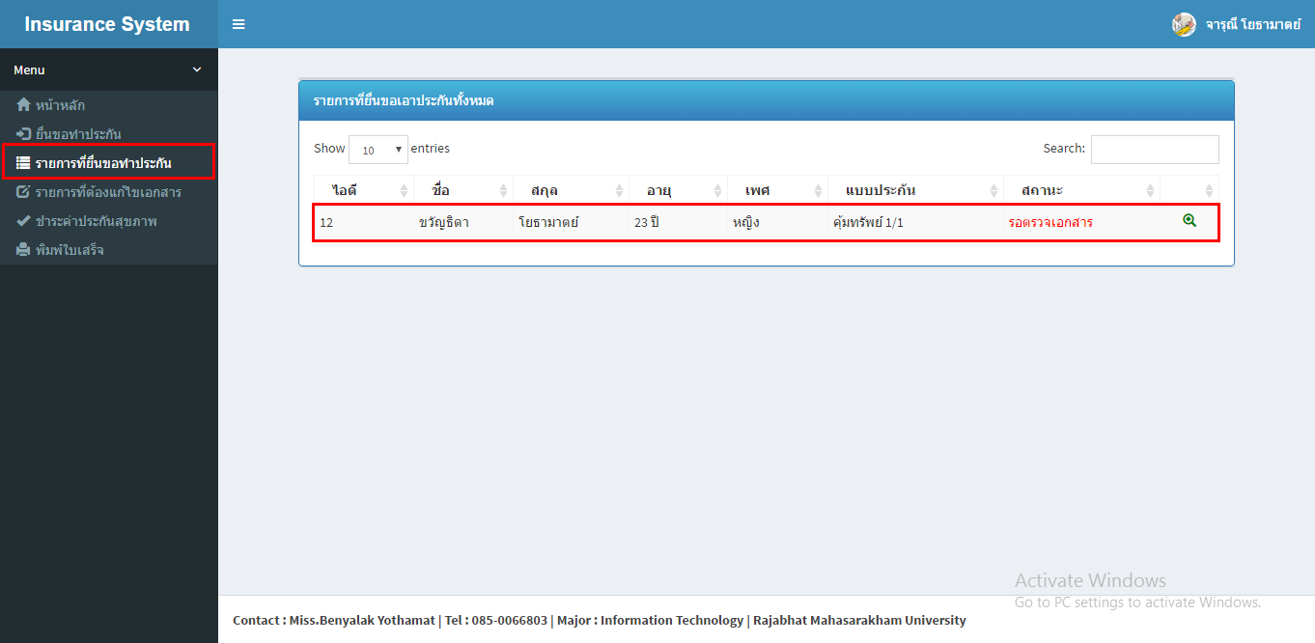

2. แสดงสถานะว่าอยู่สถานะอะไร

1. รายการที่ยื่นขอทำประกัน

**ภาพที่ ง-10** แสดงหน้าจอรายการที่ยื่นทำประกัน

1.11 ชำระค่าประกันสุขภาพ 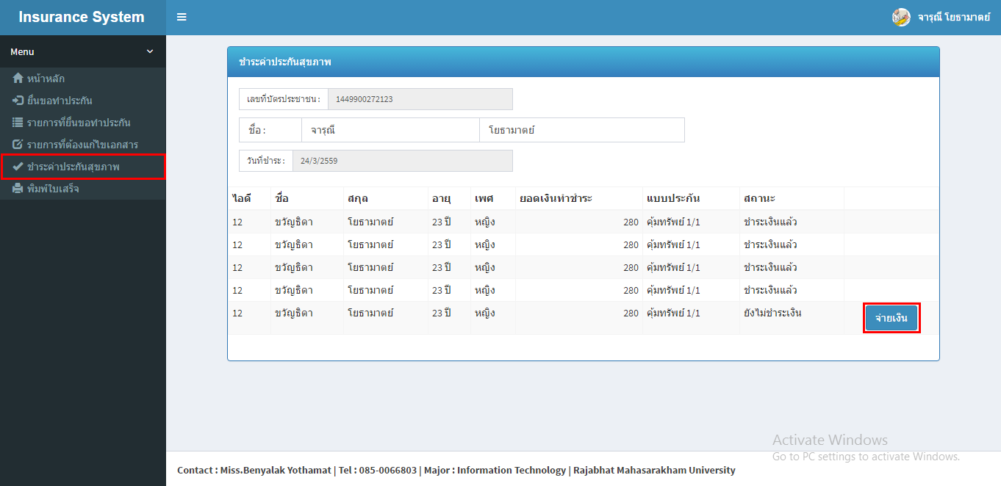

2. จ่ายเงิน

1. ชำระค่าประกันสุขภาพ

**ภาพที่ ง-11** แสดงหน้าจอชำระค่าประกันสุขภาพ

1.12 ใบเสร็จชำระค่าประกันสุขภาพ 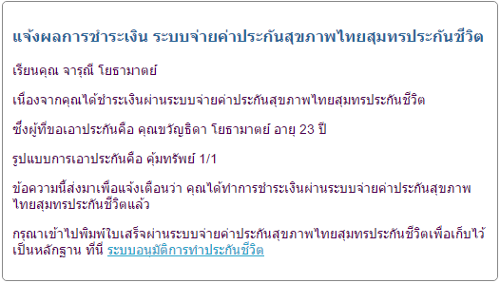**ภาพที่ ง-12** แสดงหน้าจอใบเสร็จชำระค่าประกันสุขภาพ

1.13 ใบเสร็จชำระค่าประกันสุขภาพ

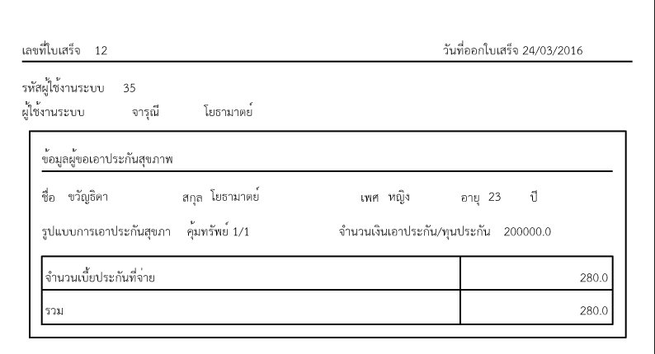

**ภาพที่ ง-13** แสดงหน้าจอใบเสร็จชำระค่าประกันสุขภาพ

2. กรณีเจ้าหน้าที่ตรวจสอบเอกสาร (Reviewer)

การตรวจสอบเอกสารทำได้ดังนี้

2.1 การเข้าสู่ระบบ 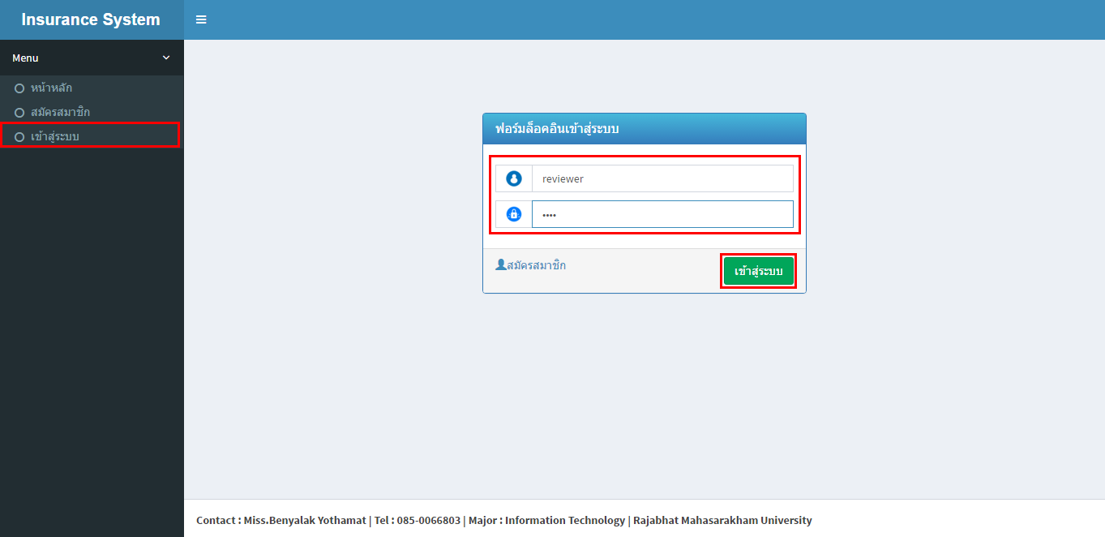

3. เข้าสู่ระบบ

2. กรอก username และ password

1. เข้าสู่ระบบ

**ภาพที่ ง-14** แสดงหน้าจอการเข้าสู่ระบบ(เจ้าหน้าที่ตรวจสอบเอกสาร)

2.2 หน้าจอแรกของผู้ใช้ที่เป็นเจ้าหน้าที่ตรวจสอบเอกสาร

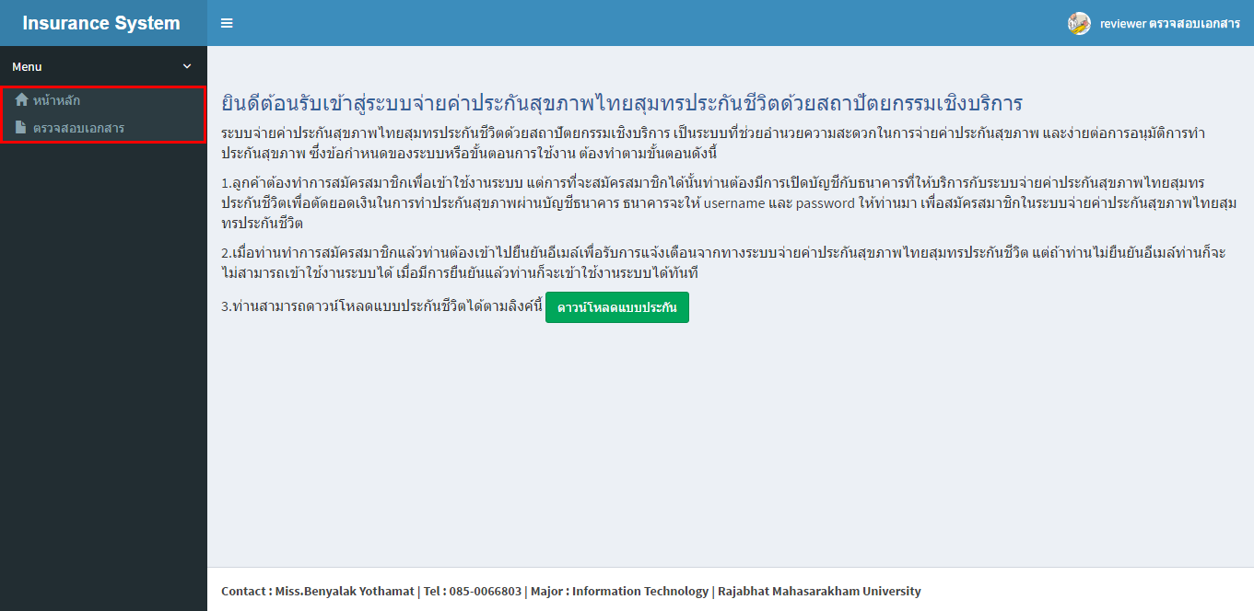**ภาพที่ ง-15** แสดงหน้าจอแรกของผู้ใช้ที่เป็นเจ้าหน้าที่ตรวจสอบเอกสาร

2.3 หน้าจอรอตรวจสอบเอกสาร

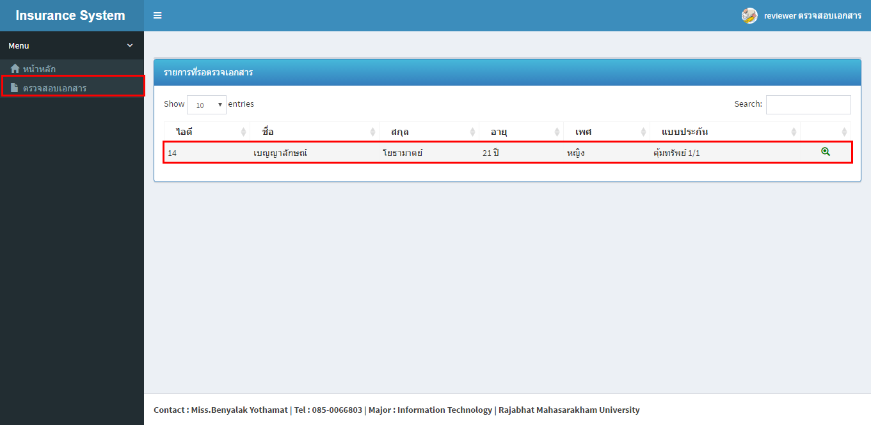**ภาพที่ ง-16** แสดงหน้าจอรอตรวจสอบเอกสาร

2. กด เพื่อตรวจสอบเอกสาร

1. ตรวจสอบเอกสาร

2.4 หน้าจอตรวจสอบเอกสารและข้อมูลการทำประกันชีวิต

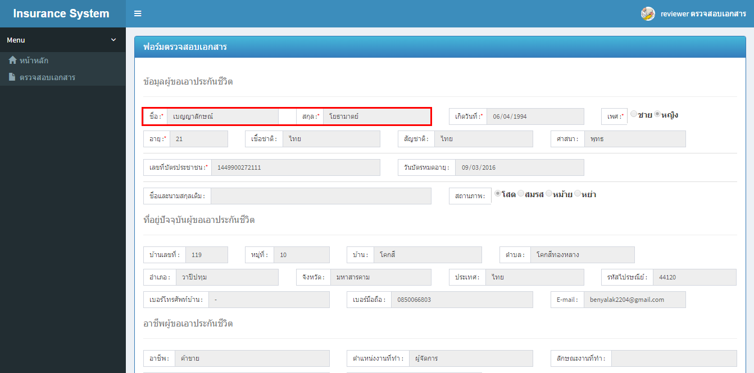

1. ตรวจสอบข้อมูลผู้ขอเอาประกันสุขภาพ

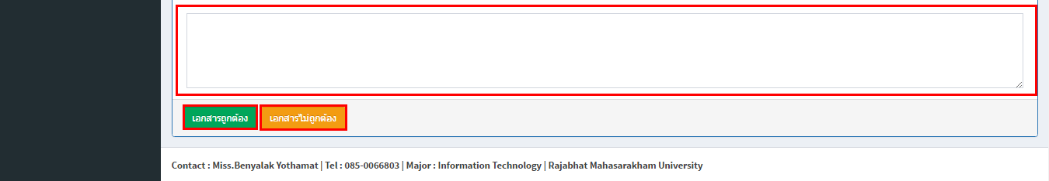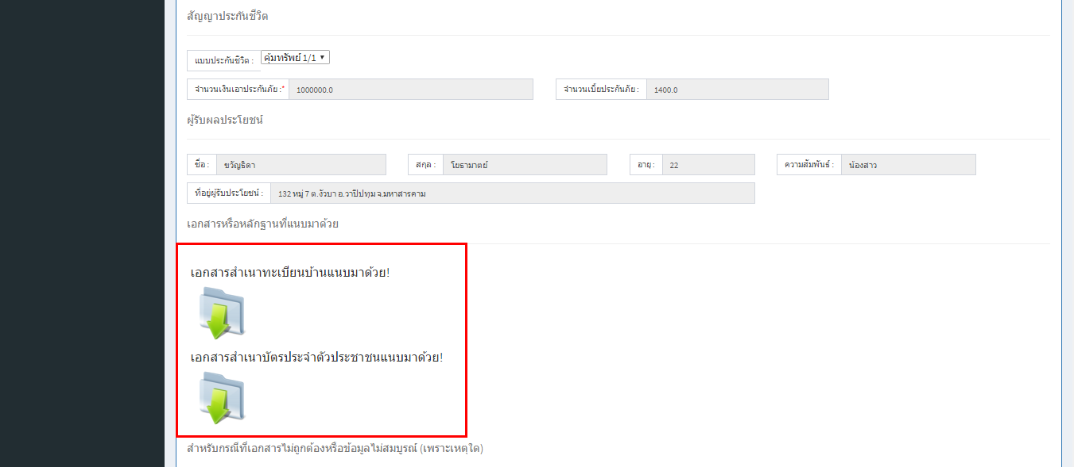

2. ตรวจสอบเอกสารสำเนาทะเบียนบ้าน

และตรวจสอบสำเนาบัตรประชาชน

3. กรอกเหตุผลว่าเอกสารหรือข้อมูล

ผู้ขอเอาประกันไม่ต้องถูกสมบูรณ์อะไรบ้าง

5. เอกสารไม่ถูกต้อง

4. เอกสารถูกต้อง

**ภาพที่ ง-17** แสดงหน้าจอตรวจสอบเอกสาร

3. กรณีผู้อนุมัติหรือผู้บริหาร (Approver)

การอนุมัติการทำประกันชีวิตทำได้ดังนี้

3.1 หน้าเข้าสู่ระบบ

2. กรอก username และ password

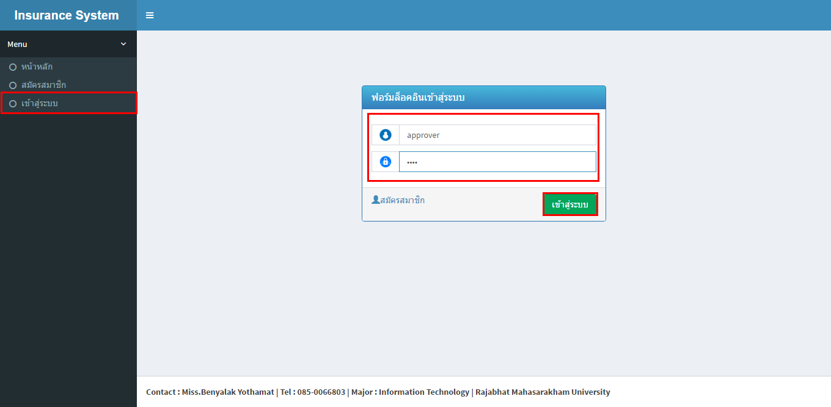

3. เข้าสู่ระบบ

1. เข้าสู่ระบบ

**ภาพที่ ง-18** แสดงหน้าจอเข้าสู่ระบบ(ผู้อนุมัติหรือผู้บริหาร)

3.2 หน้าจอแรกของผู้ใช้ที่เป็นผู้อนุมัติหรือผู้บริหาร 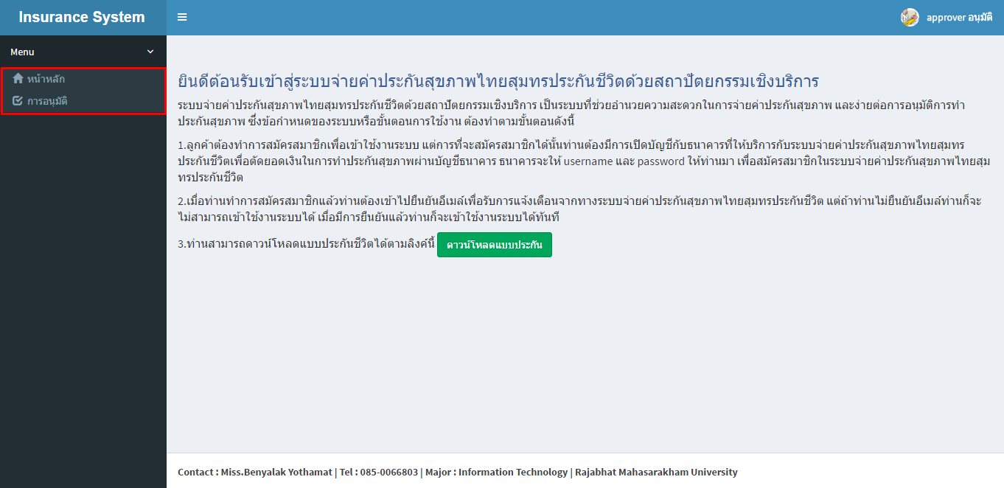

**ภาพที่ ง-19** แสดงหน้าจอแรกของผู้ใช้ที่เป็นผู้อนุมัติหรือผู้บริหาร

3.3 หน้าจอรายการที่รอการอนุมัติ

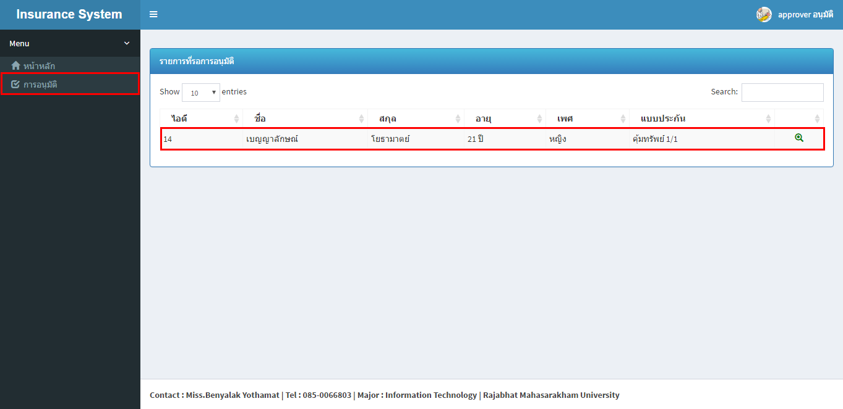

2. กด  เพื่ออนุมัติการทำประกันสุขภาพ

1. การอนุมัติ

**ภาพที่ ง-20** แสดงหน้าจอรายการที่รอการอนุมัติ

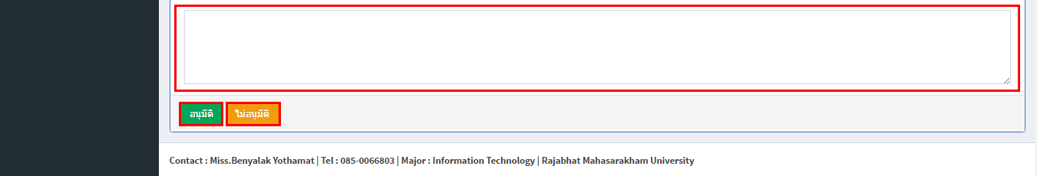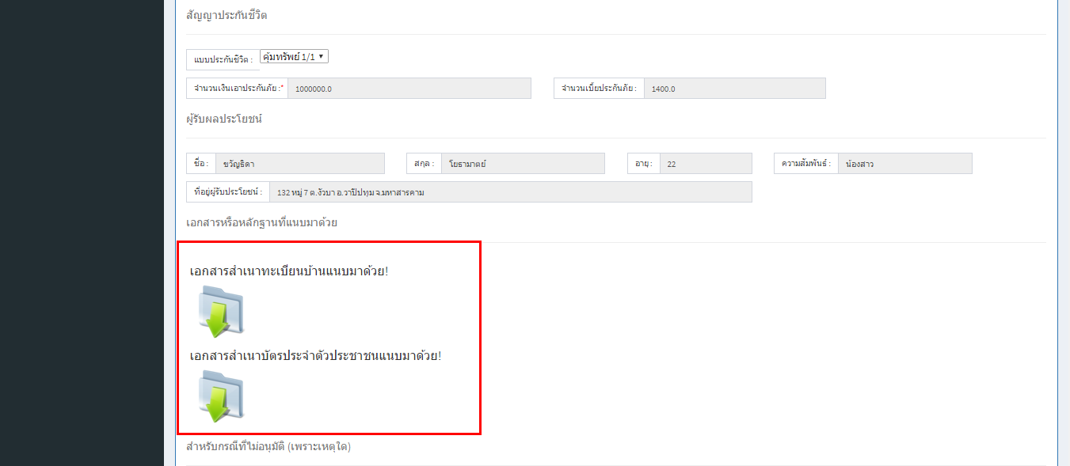 3.4 หน้าจอการอนุมัติการทำประกันสุขภาพ

5. เอกไม่อนุมัติ

4. อนุมัติ

3. กรอกเหตุผลว่าทำไมไม่อนุมัติเพราะเหตุใด

2. ตรวจสอบเอกสารสำเนาทะเบียนบ้าน

และตรวจสอบสำเนาบัตรประชาชน

1. ตรวจสอบข้อมูลผู้ขอเอาประกันเพื่อที่จะอนุมัติสุขภาพ

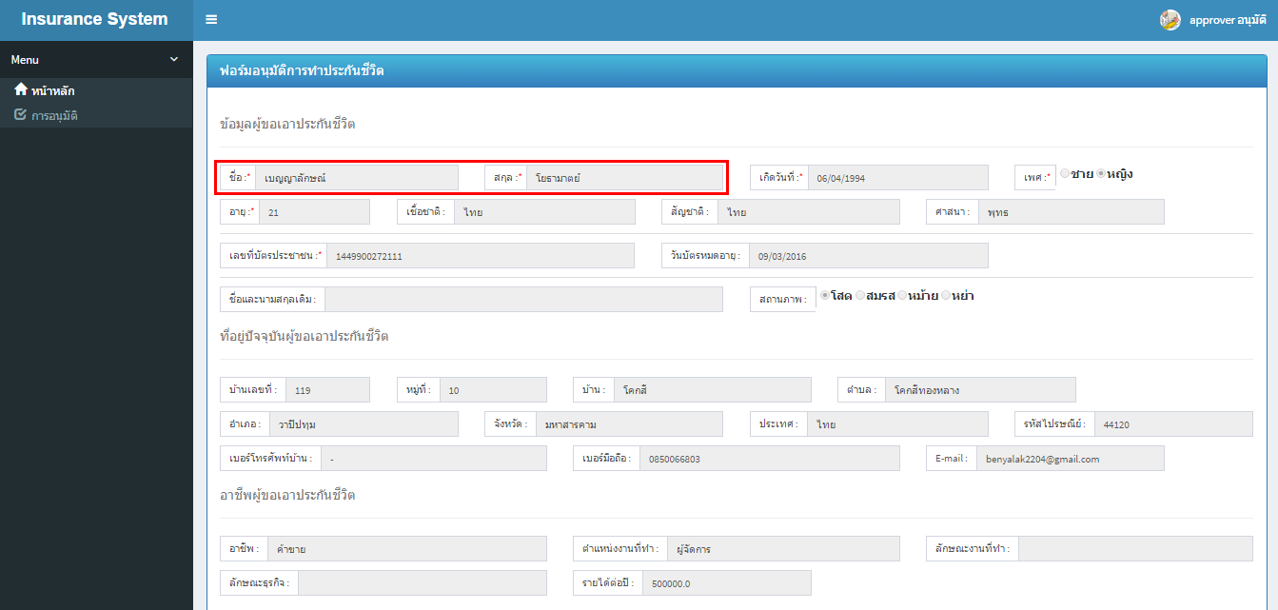**ภาพที่ ง-21** หน้าจอการอนุมัติการทำประกันสุขภาพ

4. กรณีผู้ดูและระบบ (admin)

การจัดการผู้ใช้งานทำได้ดังนี้

4.1 การเข้าสู่ระบบ

2. กรอก username และ password

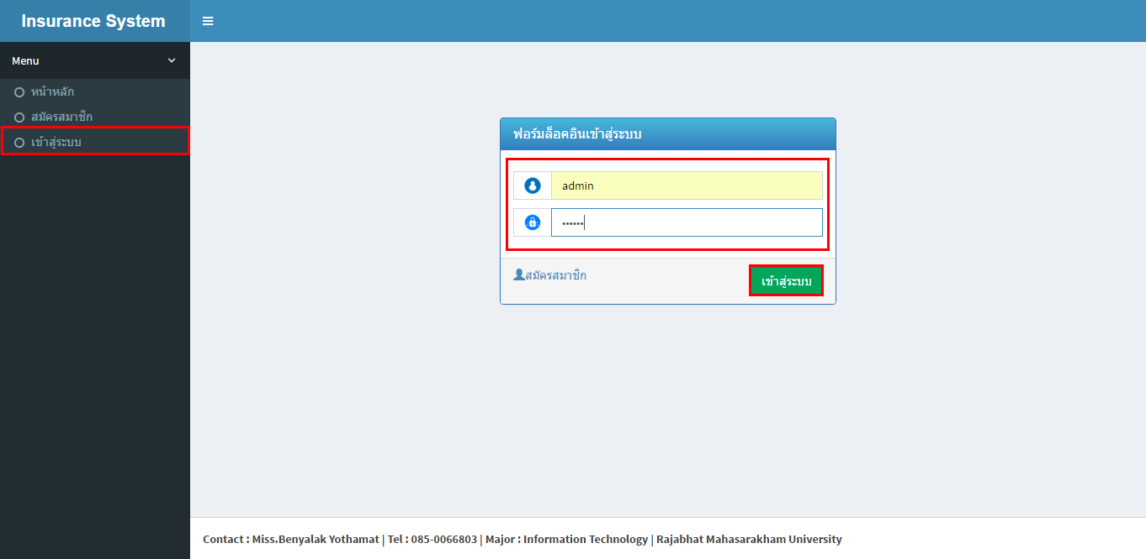

1. เข้าสู่ระบบ

3. เข้าสู่ระบบ

**ภาพที่ ง-22** แสดงหน้าจอการเข้าสู่ระบบ(ผู้ดูและระบบ)

4.2 หน้าจอแรกของผู้ใช้ที่เป็นผู้ดูแลระบบ

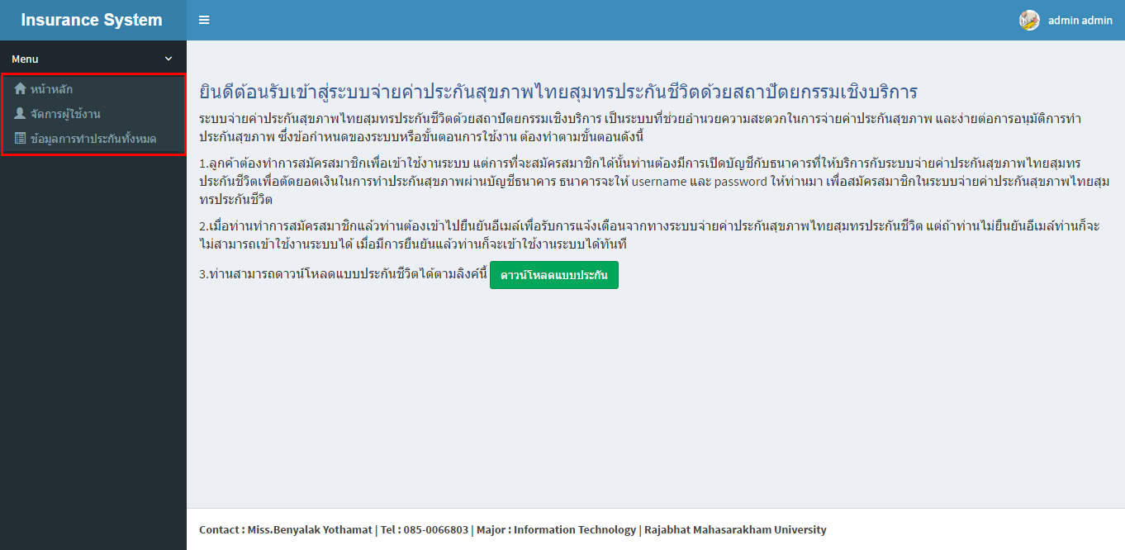**ภาพที่ ง-23** แสดงหน้าจอแรกของผู้ใช้ที่เป็นผู้ดูแลระบบ

4.3 หน้าจัดการผู้ใช้งาน

9

6

5

4

3

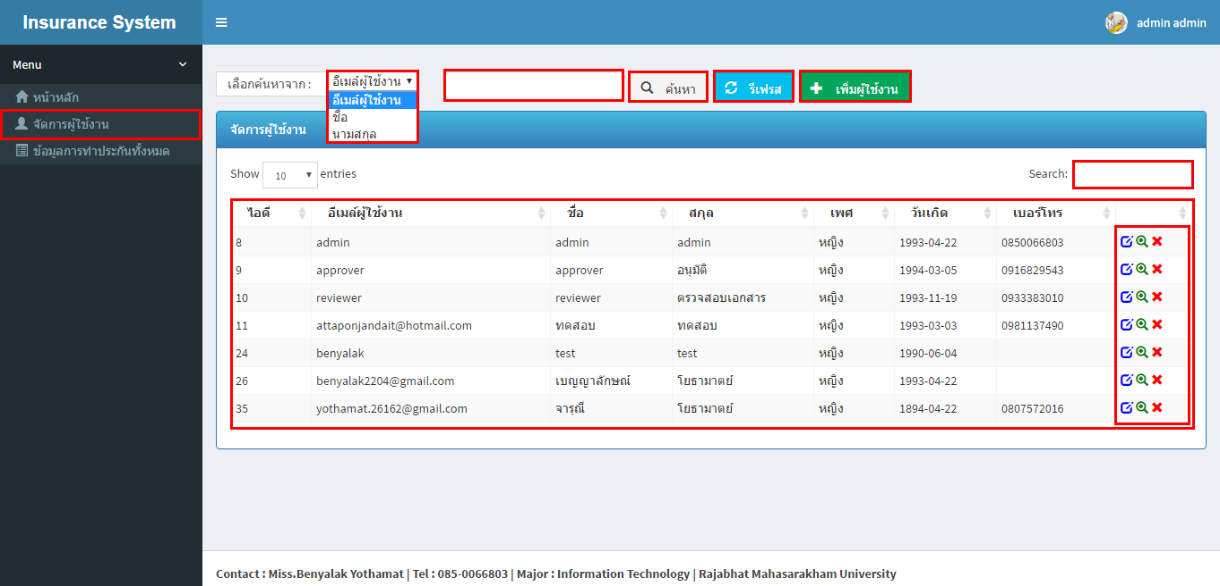**ภาพที่ ง-24** แสดหน้าจอจัดการผู้ใช้งาน

8

7

2

1

จากภาพที่ 24หน้าจอจัดการผู้ใช้งาน สามารถอธิบายได้ดังนี้

1. คลิกเลือกที่เมนูจัดการผู้ใช้งาน

2. แสดงรายการข้อมูลผู้ใช้งานทั้งหมด

3. สามารถเลือกค้นหาจาก อีเมล์ผู้ใช้งาน ชื่อ และ นามสกุล ได้

4. กรอกคำที่ต้องการค้นหา

5. กดค้นหาระบบก็จะทำการค้นหา

6. ถ้าต้องรีเฟรสรายการ ก็สามารถกดปุ่มรีเฟรสได้

7. สามารถป้อนคำไหนก็ได้เพื่อค้นหา

8. ส่วนจัดการ แก้ไข­ ดูรายละเอียด ลบข้อมูล

9. ปุ่มเพิ่มข้อมูลผู้ใช้งาน

4.4 หน้าข้อมูลการทำประกันทั้งหมด

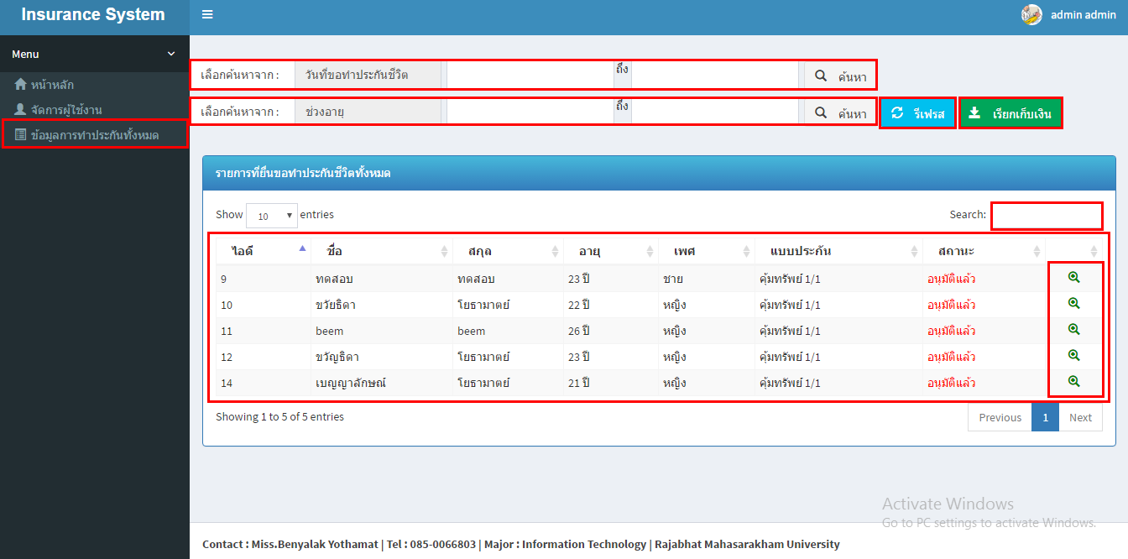

8

7

6

5

4

3

2

1

**ภาพที่ ง-25** แสดหน้าจอข้อมูลการทำประกันทั้งหมด

จากภาพที่ ง-25หน้าจอข้อมูลการทำประกันทั้งหมด สามารถอธิบายได้ดังนี้

1. คลิกที่เมนูข้อมูลการทำประกันทั้งหมด

2. แสดงรายการข้อมูลการทำประกันทั้งหมด

3. เลือกค้นหาจากวันที่ยื่นขอทำประกัน

4. เลือกค้นหาจากช่วงอายุ

5. ปุ่มรีเฟรสรายการ

6. กรอกข้อมูลค้นหาจากคำใดก็ได้

7. ดูรายละเอียด

8. เรียกเก็บเงิน

**คู่มือการใช้ระบบธนาคารจำลอง**

1. หน้าจอหลักของเจ้าหน้าที่ธนาคารฝั่งธนาคารจำลอง

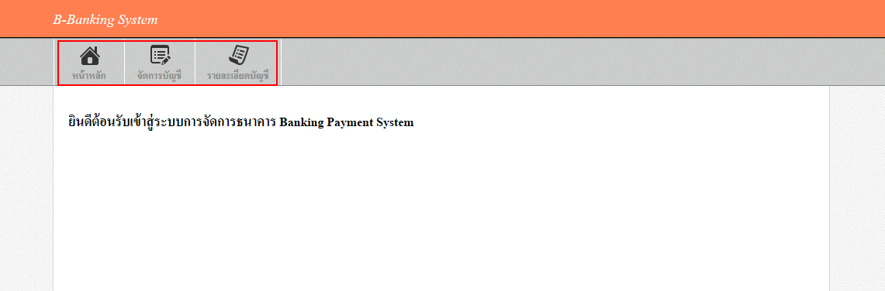**ภาพที่ ง-26** แสดงหน้าจอหลักของเจ้าหน้าที่ธนาคารฝั่งธนาคารจำลอง

จากภาพที่ ง-26แสดงหน้าจอหลักของเจ้าหน้าที่ธนาคารฝั่งธนาคาร สามารถอธิบายได้ดังนี้ เมื่อเริ่มต้นการใช้งานระบบ จะแสดงหน้าจอหลัก ประกอบไปด้วยเมนูหน้าหลัก เมนูจัดการบัญชี เมนูจัดการรายละเอียดบัญชี

2. หน้าจอจัดการบัญชี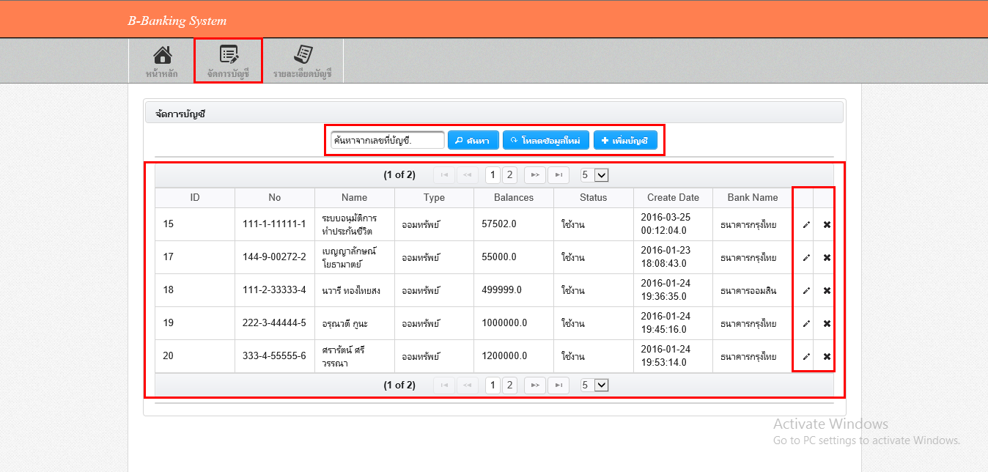

3

4

2

1

**ภาพที่ ง-27** แสดงหน้าจอจัดการบัญชี

จากภาพที่ ง-27แสดงหน้าจอจัดการบัญชี สามารถอธิบายได้ดังนี้ หมายเลข 1 คลิกเลือกที่เมนูจัดการบัญชี หมายเลข 2 แสดงรายการข้อมูลบัญชีที่มีอยู่ทั้งหมด หมายเลข 3

เป็นส่วนของการค้นหา ค้นจากเลขบัญชี ปุ่มโหลดข้อมูลใหม่ และปุ่มเพิ่มข้อมูล หมายเลข 4 ส่วนของปุ่มแก้ไขข้อมูลและปุ่มลบข้อมูล

3. หน้าจอแก้ไขบัญชี

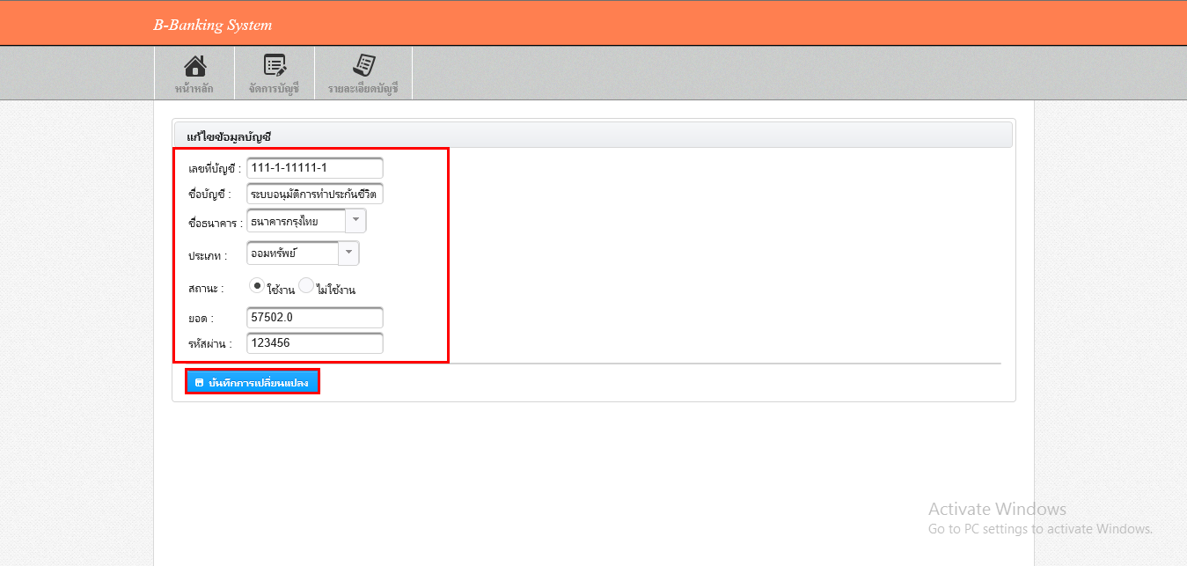**ภาพที่ ง-28** แสดงหน้าจอแก้ไขบัญชี

1

2

จากภาพที่ ง-28 แสดงหน้าจอแก้ไขบัญชี สามารถอธิบายได้ดังนี้ เมื่อคลิกปุ่มแก้ไขบัญชีก็จะเจอหน้าแก้ไขข้อมูลบัญชี หมายเลข 1 ทำการแก้ไขข้อมูล หมายเลข 2 เสร็จแล้ว กดปุ่มบันทึกการเปลี่ยนแปลง

4. หน้าจอยืนยันการลบข้อมูลบัญชี

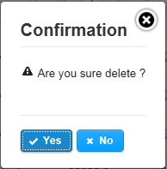

**ภาพที่ ง-29** แสดงหน้าจอยืนยันการลบข้อมูลบัญชี

จากภาพที่ ง-29แสดงหน้าจอยืนยันการลบข้อมูลบัญชี สามารถอธิบายได้ดังนี้ เมื่อคลิกปุ่มลบ บัญชีก็จะเจอหน้ายืนยันการลบข้อมูลบัญชี ถ้า Yes ระบบก็จะลบข้อมูลทันที แต่ถ้า No ระบบก็จะไม่ลบข้อมูล

5. หน้าจอเพิ่มบัญชี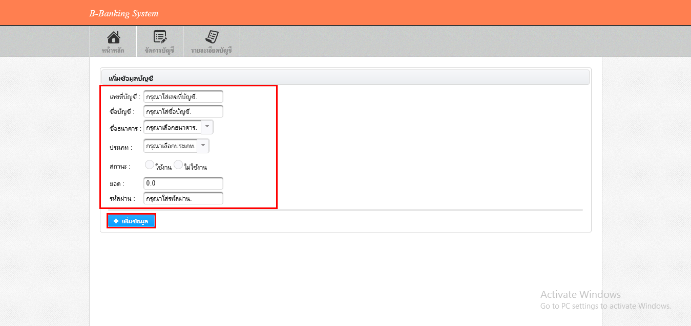

1

2

**ภาพที่ ง-30** แสดงหน้าจอเพิ่มบัญชี

จากภาพที่ ง-30แสดงหน้าจอเพิ่มบัญชี สามารถอธิบายได้ดังนี้ เมื่อคลิกปุ่มแก้ไขบัญชีก็จะเจอหน้าแก้ไขข้อมูลบัญชี หมายเลข 1 ทำการกรอกข้อมูลบัญชี หมายเลข 2 เสร็จ

แล้วกดปุ่มเพิ่มข้อมูล

6. หน้าจอรายละเอียดบัญชี

1

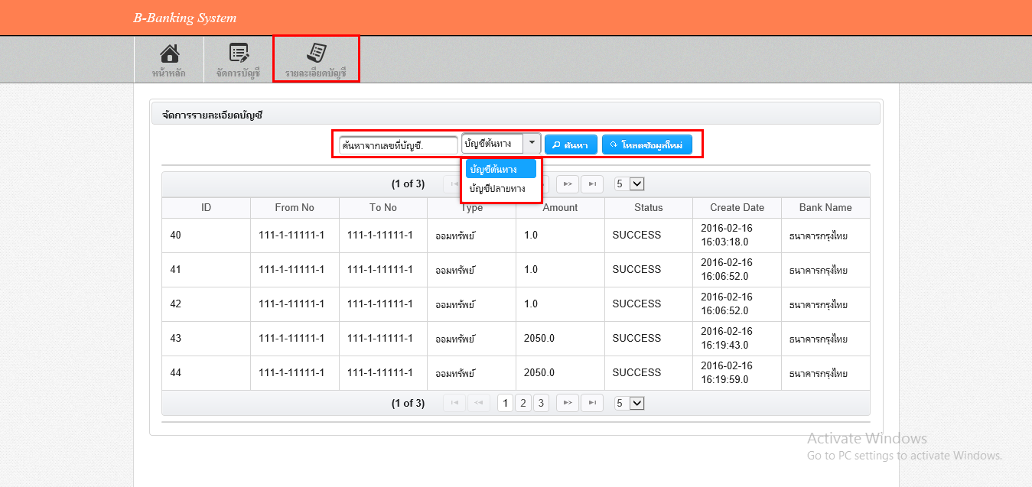**ภาพที่ ง-31** แสดงหน้าจอรายละเอียดบัญชี

3

2

จากภาพที่ง-31แสดงหน้าจอรายละเอียดบัญชี สามารถอธิบายได้ดังนี้ หมายเลข 1 คลิกที่เมนูรายเอียดบัญชีก็จะแสดงหน้าจอรายละเอียดบัญชีเป็นรายละความเคลื่อนของบัญชีทั้งหมด หมายเลข 2 สามารถค้นแต่ละบัญชีได้ โดยกรอกเลขบัญชีแล้วกดปุ่มค้นหา หมายเลข 3 สามารถเลือกค้นหาจากบัญชีต้นทางหรือบัญชี ปลายทางได้